**АНАЛИЗ ЭНЕРГОЭФФЕКТИВНОСТИ КОНСТРУКЦИЙ УГЛОВЫХ СОЕДИНЕНИЙ СТЕН В КАРКАСНОМ ДЕРЕВЯННОМ СТРОИТЕЛЬСТВЕ ПРИ ПОМОЩИ МОДЕЛИРОВАНИЯ В ПРОГРАММЕ ELCUT**

***Иванов С.В.***

*студент 1 курса группы 31-3*

*Хакасский технический институт – филиал СФУ, Абакан, Россия*

*E-mail:* [*sema.ivanov.99.9@mail.ru*](mailto:sema.ivanov.99.9@mail.ru)

В рамках данной статьи будет рассмотрена конструкция углового узла каркасного деревянного здания с целью определения наиболее рационального в плане энергоэффективности.

В качестве региона строительства выбрана Республика Хакасия с температурой наиболее холодной пятидневки с обеспеченностью 0,92 в г. Абакан равной -37оС [1].

Температура внутренней поверхности стены принята равной +23 оС

Конструкция стены принята следующая: ОSB-плиты, плиты минераловатные, несущей каркас из сосны, гипсовые листы обшивочные.

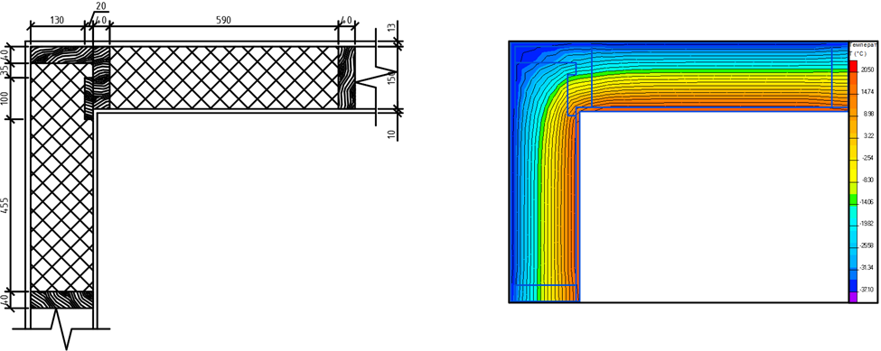Базовые значения требуемого сопротивления теплопередаче ограждающих конструкций для жилых помещений принимаем по т.3[2]. Для стен значение $R_{тр}=3,744(м^{2}∙°∁)/Вт$, что соответствует принятой конструкции стены.

Рисунок 1 – Рассматриваемый узел и его температурные поля

По результатам моделирования можно выделить основные характеристики внутренней поверхности узла:

* *тепловой поток= -18,443Вт/м2,*
* *средняя температура поверхности= 19,998**оС,*
* *максимальная разница температуры на внутренней поверхности стены= 5,131 оС*

По расположению изотерм можно наблюдать, что самым холодным местом в конструкции узла будет является угол. Это связанно с тем, что теплопроводность древесины выше, чем теплопроводность утеплителя. Исходя из этого можно сделать вывод о том, что угол данного узла является «слабым местом», с точки зрения энергоэффективности и нуждается в дополнительном утеплении для достижения равномерности температуры по внутренней поверхности стены.

**Литература**

1. СНиП 23-01-99* Строительная климатология: СП 131.13330.2020 – [Введен в действие 2021-06-25]. М- Стандартинформ Российской Федерации, 2020. – 125с. – (Национальный стандарт Российской Федерации)

2. Тепловая защита зданий.Актуализированная редакция СНиП 23-02-2003: СП 50.13330.2012 – [Введен в действие 2013-07-01]. М- Стандартинформ Российской Федерации, 2012. – 100с. – (Национальный стандарт Российской Федерации)